 | TP Validation d’une fonction
 | Partie n°1 : La fonction existe déjà - Mesurage
STI2D - SIN | CI2 : Instrumentation / Acquisition et restitution des grandeurs physiques
Problématique : Comment évaluer le comportement d’une fonction simple existante

Développement de la problématique : L’objectif du TP vise à « prendre en main » les matériels de mesurage classiques utilisés dans un laboratoire de mesure sur les Systèmes Informatiques et Numériques. A faire des relevés à l’oscilloscope sur une fonction ou un système électronique existant et à générer des signaux à l’aide d’un générateur basse fréquence.
Déroulement du TP : Les élèves en binôme suivent le sujet et répondent aux questions en complétant ce document avec un outil d’édition de texte. Les copies d’écran de l’oscilloscope sont insérées dans le document après d’éventuelles retouches. A la fin de la durée prévue, les membres du binôme apposent leurs noms dans l’en-tête de page et transmettent le document par un moyen numérique (collecte, messagerie…) au professeur.
Aucun branchement électrique ne se fera sans la présence du professeur.
Durée du TP : 2 heures.

I/ Génération de signaux sinusoïdaux
I.1/ On souhaite générer un signal sinusoïdal de 1209Hz de valeur moyenne nulle et d’amplitude crête à crête 2V. Quel instrument de laboratoire faut-il utiliser ?
I.2/ Après avoir pris l’appareil adéquat, brancher le un réseau électrique en présence du professeur et procéder aux réglages pour obtenir le signal souhaité. Donner les différents paramètres saisis
I.3/ Afin de vérifier l’allure du signal généré, il faut utiliser un oscilloscope. Pourquoi un oscilloscope est-il plus adapté à cette vérification qu’un voltmètre ou un multimètre.
I.4/ Sur le dessin ci-dessous, indiquer par des traits les liaisons électriques réalisées pour faire cette vérification. Préciser le type d’appareil, la marque, la référence et le nom de la sortie.
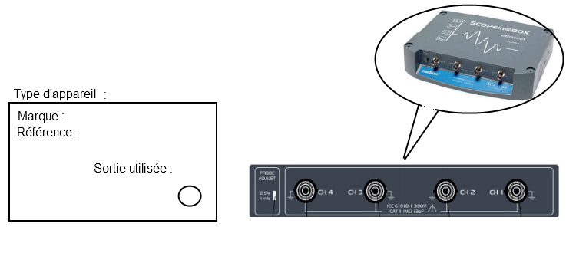
I.5/ Quel est le nom des connecteurs utilisés pour relier les deux appareils ?
I.6/ Procéder au réglage de l’oscilloscope pour obtenir un affichage correct du signal généré. Copier l’oscillogramme ci-dessous :

I.7/ A l’aide des fonctions de mesure, mettre en évidence le fait que le signal généré est bien celui souhaité. Copier ci-dessous l’image qui prouve que le signal est le bon.

II/ Génération d’un signal carré
II.1/ Comme pour la question I.4, procéder au câblage des deux appareils
II.2/ On souhaite, disposer d’un signal carré de 770Hz compris entre 0V et 5V. Procéder aux réglages nécessaires et donner ci-dessous, les copies d’écran utiles pour valider ce signal.

III/ Etude d’un générateur DTMF
Lorsqu’on chiffre un numéro sur un téléphone, chaque impulsion génère un son différent selon la touche appuyée. En pratique chaque touche génère, grâce à un codeur DTMF (Dual Tone Multi frequency) un signal correspondant à la somme de deux signaux fréquentiels sinusoïdaux.
On se propose dans cette partie d’identifier l’allure du signal et de trouver les fréquences utilisées.

III.1/ A l’aide d’un téléphone portable, trouver la touche qui émet le son le plus aigue et celle qui donne le son le plus grave (0 à 9, * et #)
Son grave : touche ____ Son aiguë : touche ____
III.2/ Le générateur BK PreCison 4071 dispose d’un générateur DTMF intégré. Relier ce générateur à l’oscilloscope pour visualiser son signal de sortie.
III.3/ Activer la fonction DTMF de sorte que l’affichage à l’écran soit identique à celui-ci :
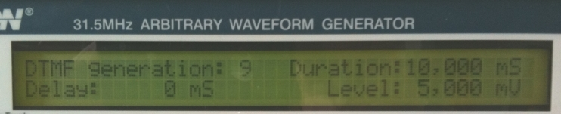
III.4/ Visualiser à l’oscilloscope le signal et insérer ci-dessous la copie d’écran.

III.5/ Sur l’oscilloscope, activer la fonction FFT (rectangle) pour visualiser par deux traits les fréquences composant le signal. Vérifier que pour la touche 1 les fréquences sont approximativement 1209Hz et 697Hz. Coller la copie d’écran ci-dessous.

III.6/ Pour chacune des touches trouver le couple de fréquence mis en œuvre et compléter le tableau ci-dessous :
. | 1209Hz
697Hz | Touche 1
III.7/ A l’analyse de ces résultats, la réponse à la question III.1 est-elle cohérente.

